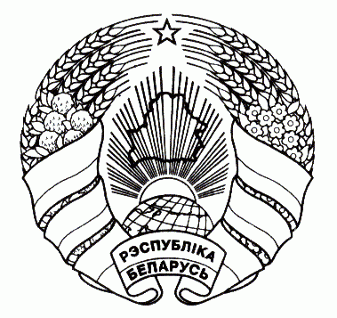

ГАРАДОЦКІ РАЁННЫ ГОРОДОКСКИЙ РАЙОННЫЙ
САВЕТ ДЭПУТАТАЎ СОВЕТ ДЕПУТАТОВ

РАШЭННЕ РЕШЕНИЕ

31 марта 2025 г. № 58
г. Гарадок г. Городок

О признании утратившим силу решения Городокского районного Совета депутатов от 21 июня 2011 г. № 65

На основании пункта 1 статьи 13 Закона Республики Беларусь от 4 января 2010 г. № 108-З «О местном управлении и самоуправлении в Республике Беларусь» Городокский районный Совет депутатов РЕШИЛ:
1. Признать утратившим силу решение Городокского районного Совета депутатов от 21 июня 2011 г. № 65 «Об утверждении Положения о Почетной грамоте Городокского районного Совета депутатов и Положения о Благодарственном письме Городокского районного Совета депутатов и иных формах общественного признания и оценке заслуг».
2. Настоящее решение вступает в силу после его официального опубликования.

Председатель С.Л. Зуева

Артюхова 3 00 35

